## PŘÍLOHA Č. 1 SMLOUVY O VEŘEJNÝCH SLUŽBÁCH V PŘEPRAVĚ CESTUJÍCÍCH

## ROZSAH VEŘEJNÝCH SLUŽEB – VYMEZENÍ OBLASTÍ, VÝCHOZÍ ÚDAJE PRO VÝPOČET CENY DOPRAVNÍHO VÝKONU

**OBLAST Kroměříž (3)**

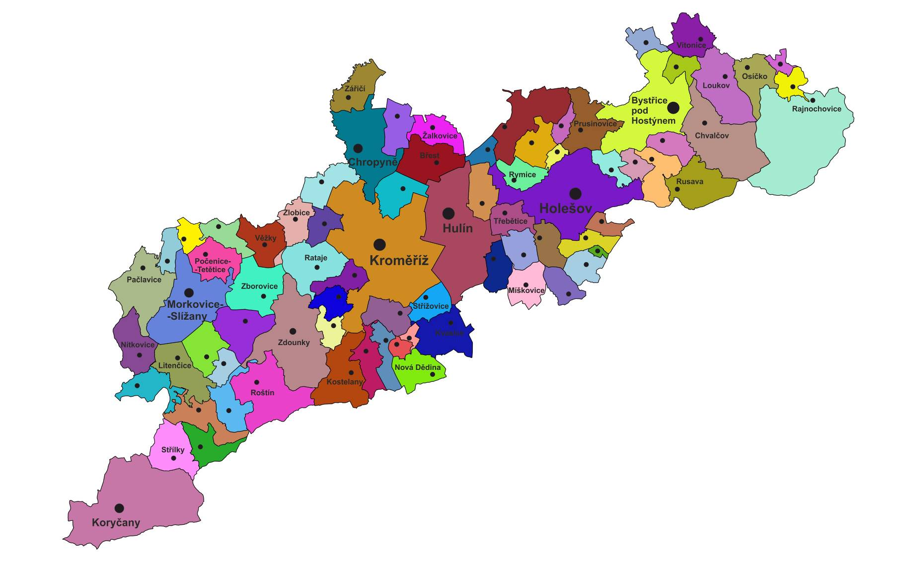

**OBLAST Kroměříž (3)**

**Vymezení oblasti/dílčí části Veřejné zakázky:**

**Do oblasti spadají výkony vozidel, jejichž oběhy mají počátek v katastrálním území obcí:Bařice-Velké Těšany, Bezměrov, Blazice, Bořenovice, Brusné, Břest, Bystřice pod Hostýnem, Cetechovice, Dřínov, Holešov, Honětice, Horní Lapač, Hoštice, Hulín, Chomýž, Chropyně, Chvalčov, Chvalnov-Lísky, Jankovice (KM), Jarohněvice, Karolín, Komárno, Koryčany, Kostelany, Kostelec u Holešova, Kroměříž, Kunkovice, Kurovice, Kvasice, Kyselovice, Lechotice, Litenčice, Loukov, Lubná, Ludslavice, Lutopecny, Martinice, Míškovice, Morkovice-Slížany, Mrlínek, Němčice, Nítkovice, Nová Dědina, Osíčko, Pacetluky, Pačlavice, Počenice-Tetětice, Podhradní Lhota, Prasklice, Pravčice, Prusinovice, Přílepy, Rajnochovice, Rataje, Roštění, Roštín, Rusava, Rymice, Skaštice, Slavkov pod Hostýnem, Soběsuky, Střílky, Střížovice, Sulimov, Šelešovice, Troubky-Zdislavice, Třebětice, Uhřice, Věžky, Vítonice, Vrbka, Zahnašovice, Záříčí, Zástřizly, Zborovice, Zdounky, Zlobice, Žalkovice, Žeranovice. (79)**

**Nabídková cena dopravního výkonu přepočtená na 1 km: 37,89 Kč/km**

**Výše bankovní záruky: 12 111 000,- Kč**



**Oblast Kroměříž**

Předpokládaný roční výkon**: 4 423 161 km / rok**

Minimální garantovaný roční výkon: **3 538 529 km/rok**

Maximálně možný požadovaný roční výkon**: 5 307 793 km/rok**